Fecha: 26/07/24
D.N.I: ………………………………….
Hoy me siento …………………… porque …………………………
Área: Matemática
Actividades
1)- Resuelve las siguientes sumas y restas de fracciones con igual denominador.
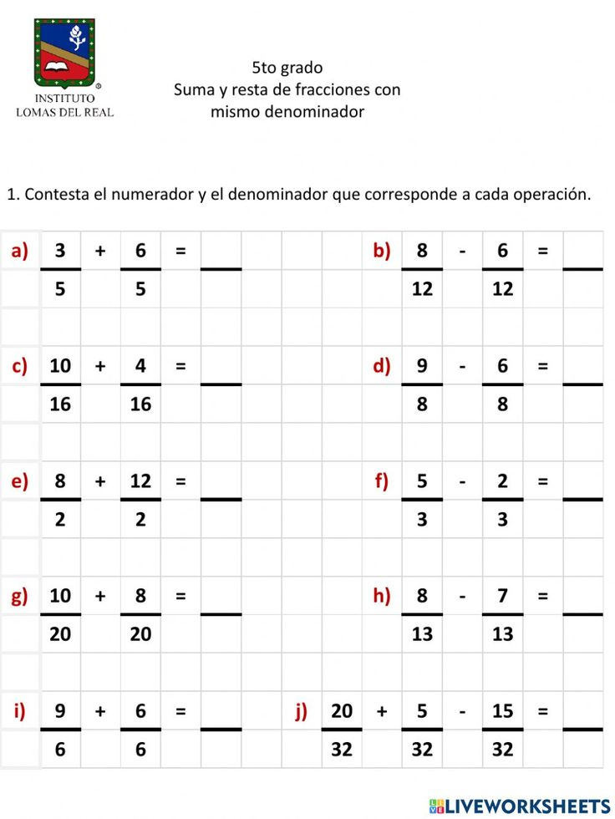
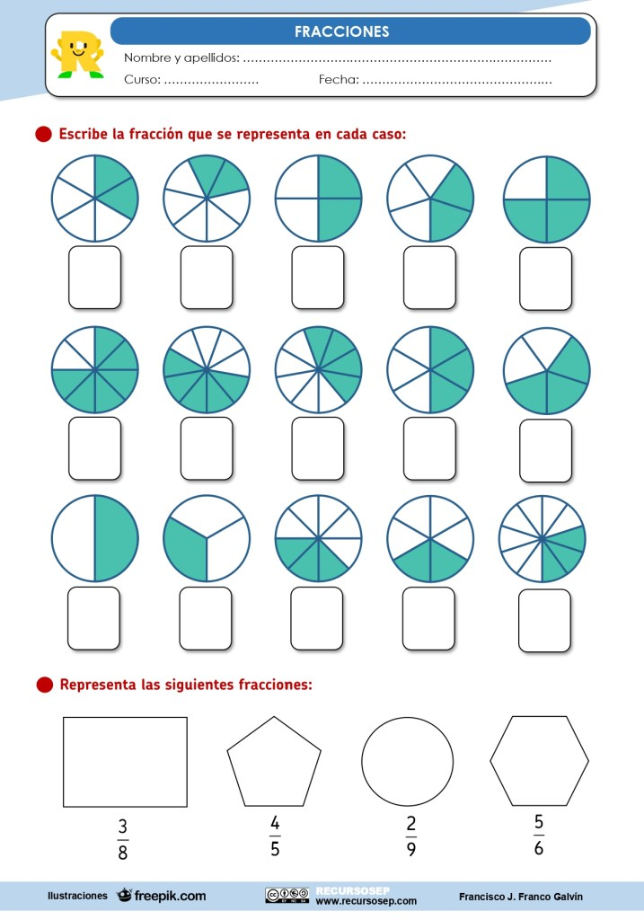
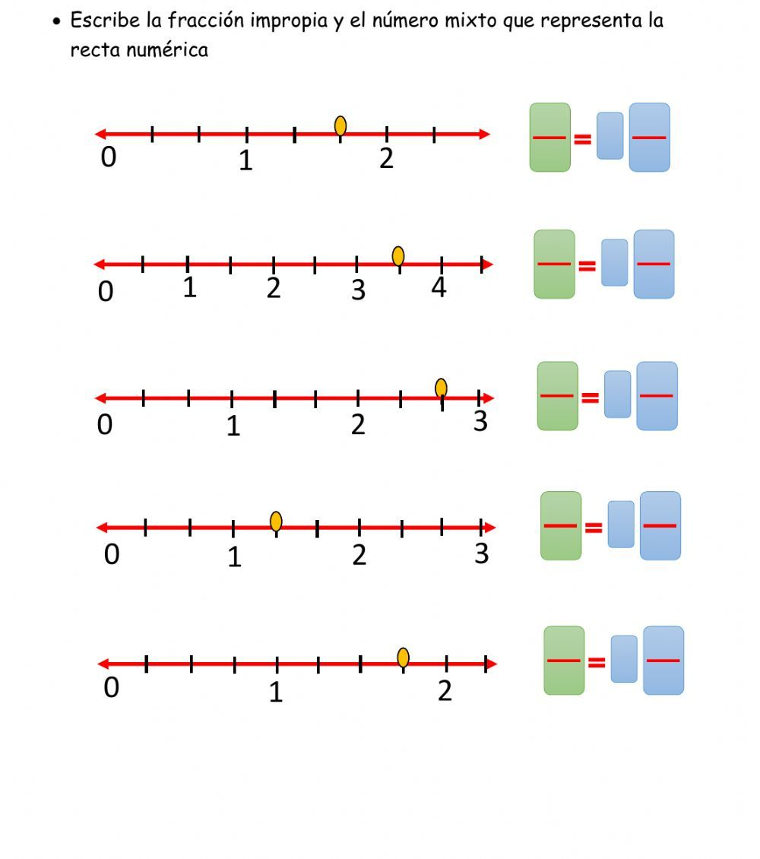
¡No olvidar!
ESTUDIAR LAS TABLAS.

